федеральное государственное автономное образовательное учреждение высшего образования

**«НАЦИОНАЛЬНЫЙ ИССЛЕДОВАТЕЛЬСКИЙ УНИВЕРСИТЕТ ИТМО»**

**ОТЧЕТ**

по учебно-исследовательской работе №2

«Исследование систем марковского обслуживания на марковских моделях»

по дисциплине «**Моделирование**»

Вариант 53/3

Авторы: Кулаков Н. В.

Факультет: ПИиКТ

Группа: P34312

Преподаватель: Алиев Т.И



Санкт-Петербург 2023

**Содержание**

1. Постановка задачи и исходные данные 3

2. Выполнение 4

2.1. Описание исследуемых систем 4

2.2. Графическое представление систем 5

2.3. Перечень состояний марковского процесса для исследуемых систем 7

2.4. Размеченные графы переходов для систем 9

2.5. Матрицы интенсивностей переходов 11

2.6. Значения стационарных вероятностей 12

2.7. Характеристики систем 13

2.8. Графики сравнительного анализа характеристик 15

3. Итоги 16

# Постановка задачи и исходные данные

Разработать марковские модели одно- и многоканальных СМО с однородным потоком заявок, рассчитать характеристики. Проанализировать и выбрать наилучший вариант построения СМО в соответствие с заданным критерием эффективности.

В процессе исследований для расчета характеристик функционирования СМО используется программа MARK.

Вариант 53/3.

Таблица 1: Параметры структурной и функциональной организации исследуемых систем

|  |  |  |  |  |  |
| --- | --- | --- | --- | --- | --- |
| Вариант | Система 1 | | Система 2 | | Критерий эффектив |
| П | ЕН | П | ЕН |
| 53 | 2 (E_2) | 3 | 3 | 3/0/0 | (в) |

* П — число обслуживающих приборов
* П (E_k) — в одном из приборов длительность обслуживания распределена по закону Эрланга k-ого порядка
* ЕН — Емкости накопителей.
  + Представлена одним числом — общий накопитель перед всеми приборами.
  + X/Y/Z — перед первым/вторым/третим приборами
* критерий эффективности в) — максимальная загрузка системы

Таблица 2: Параметры нагрузки

|  |  |  |  |  |  |
| --- | --- | --- | --- | --- | --- |
| Номер варианта | Интенсив. | Ср. длит. обсл | Вероятности занятия прибора | | |
| λ, 1/с | b, с | П1 | П2 | П3 |
| 3 | 0.3 | 20 | 0.25 | 0.25 | 0.5 |

* в случае двухканальной СМО вероятность занятия прибора П1 выбирается из табл.2, а вероятность занятия прибора П2 принимается равной сумме вероятностей занятия приборов П2 и П3

# Выполнение

Интенсивность обслуживания — 0.3 1/с, время обслуживания — 20 с.

## Описание исследуемых систем

**Система 1**. В системе число обслуживающих приборов равно 2, причем в одном из них время обслуживания распределено по закону Эрланга 2-ого порядка, в другом — экспоненциальное распределение. Система имеет общую очередь длиной 3. При освобождении какого-либо из приборов заявка направляется в соответствие с вероятностным правилом: [P(П1) = 1/3P(П2) = 0.25], если оба прибора свободны. Поток, поскольку разряжение вероятностное, остается экспоненциальным.

**Система 2**. В системе 3 обслуживающих прибора с временем обслуживания, распределенным по экспоненциальному закону. Длина очереди перед каждым из прибором 3, 0, 0 соответственно. Заявка направляется в очередь в соответствие с правилом: [P(П1) = P(П2) = 1/2P(П3) = 0.25], даже если очередь заполнена (, тогда заявка отбрасывается).

Заявка, поступившая в систему, с заданной вероятностью занятия прибора направляется к соответствующему прибору и ставится в очередь, либо теряется, если накопитель заполнен или отсутствует

Для **Система 1**, поскольку вероятностный выбор происходит от очереди, то осуществляется выбор и пересчет вероятностей, в случае если какие-то приборы свободны, а какие-то заняты. Для второго случая, поскольку нет общей очереди, то заявка просто отбрасывается, в случае, если в системе есть занятые и незанятые приборы, а заявка вероятностно поступает на занятый прибор.

То есть для **Система 1**, если первый прибор занят, то следующая заявка, если первый прибор не освободится, поступит только во второй прибор, и никак не отбросится. В то время как, НУО если в **Система 2** занят прибор 2, а заявка вероятностно поступает на прибор 2, то она отбросится.

## Графическое представление систем

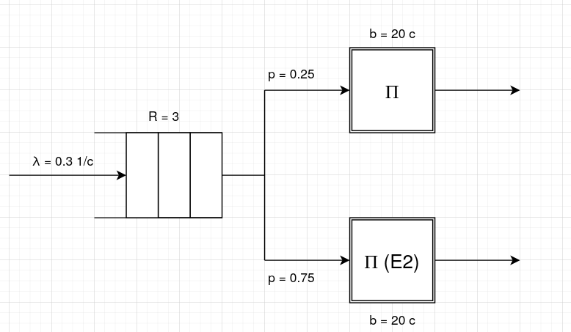Рисунок 1: Графическое представление Система 1

Распределение Эрланга 2-ого порядка будет иметь второй прибор.

Так как нагрузка превышает 1 (y = 0.3/(0.05+0.05) = 3), то большая часть заявок будет отбрасывать, и хотя бы один прибор будет работать часто, поэтому скорее всего выбор, какой прибор назначить с распределением Эрланга, будет незначительным. Но все же, нормализованный эрланг стремится к нормальному распределению, что дает меньшее значение «околонулевых» значений времен обслуживаний. Поэтому выдвину предположение, что для удовлетворения моего критерия эффективности будет лучше, если именно первый прибор будет иметь распределение Эрланга, ведь тогда заявки будут чаще попадать во второй прибор (для него вероятность попадания выше), если оба прибора свободны, и в целом, если экспоненциальное распределение, имеющее больше околонулевых значений, быстро обработает какое-то из них, то прибор будет ожидать заявки, а соответственно, если сделать большую вероятность попадания заявок к нему, то скорее всего этот прибор будет ожидать меньше, так как к нему попадет больше заявок из буфера, пока он неожиданно не закончится, в то время как другой прибор получит свою заявку, и в большинстве случаев будет обрабатывать ее дольше (хотя матожидание у этих приборов равно), пока буфер снова не накопится.

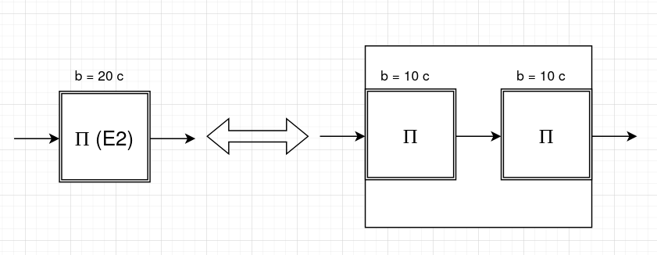Рисунок 2: Эквивалент П(E2) через П(E1)

Прибор с распределением Эрланга 2-ого порядка можно представить как последовательность из двух приборов с экспоненциальным распределением с матожиданием вдвое меньшим.

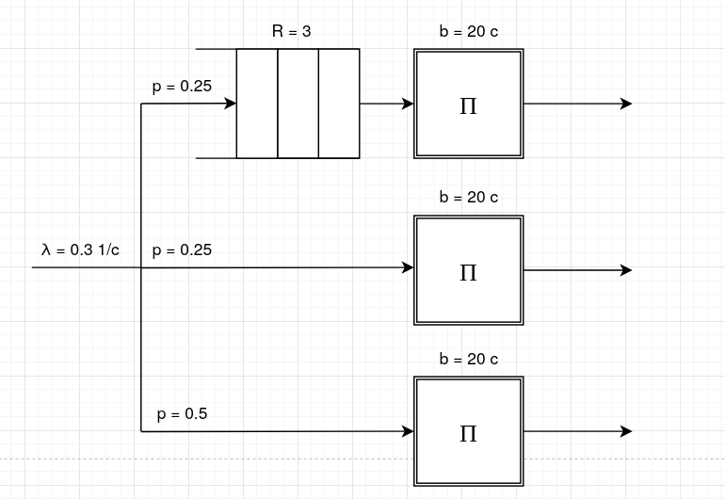Рисунок 3: Графическое представление Система 2

## Перечень состояний марковского процесса для исследуемых систем

Обозначения:

* Пk — номер прибора. 0 — прибор пуст, иначе в нем заявка. Поскольку используется распределение Эрланга 2-ого порядка, то буду отмечать номер этапа как 1, 2.
* О — длина общей очереди, Оk — связанной с k-ым Прибором

Таблица 3: Перечень состояний марковского процесса для исследуемых систем

|  |  |  |
| --- | --- | --- |
| Номер состояния | Система 1 | Система 2 |
| Ek(П1/П2/О) | Ek(П1/П2/П3/О1) |
| E0 | E0(0/0/0) | E0(0/0/0/0) |
| E1 | E1(1/0/0) | E1(0/1/0/0) |
| E2 | E2(0/1/0) | E2(0/0/1/0) |
| E3 | E3(1/1/0) | E3(0/1/1/0) |
| E4 | E4(1/1/1) | E4(1/0/0/0) |
| E5 | E5(1/1/2) | E5(1/1/0/0) |
| E6 | E6(1/1/3) | E6(1/0/1/0) |
| E7 | E7(0/2/0) | E7(1/1/1/0) |
| E8 | E8(1/2/0) | E8(1/0/0/1) |
| E9 | E9(1/2/1) | E9(1/1/0/1) |
| E10 | E10(1/2/2) | E10(1/0/1/1) |
| E11 | E11(1/2/3) | E11(1/1/1/1) |
|  |  | E12(1/0/0/2) |
|  |  | E13(1/1/0/2) |
|  |  | E14(1/0/1/2) |
|  |  | E15(1/1/1/2) |
|  |  | E16(1/0/0/3) |
|  |  | E17(1/1/0/3) |
|  |  | E18(1/0/1/3) |
|  |  | E19(1/1/1/3) |

## Размеченные графы переходов для систем

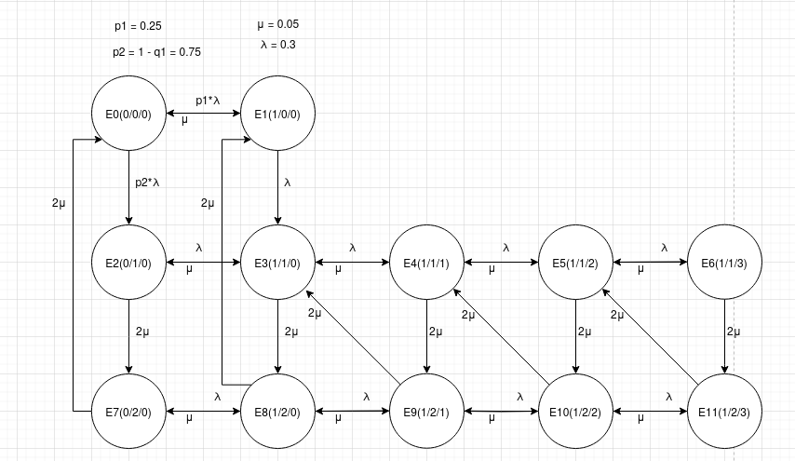Рисунок 4: Размеченный граф переходов для Система 1

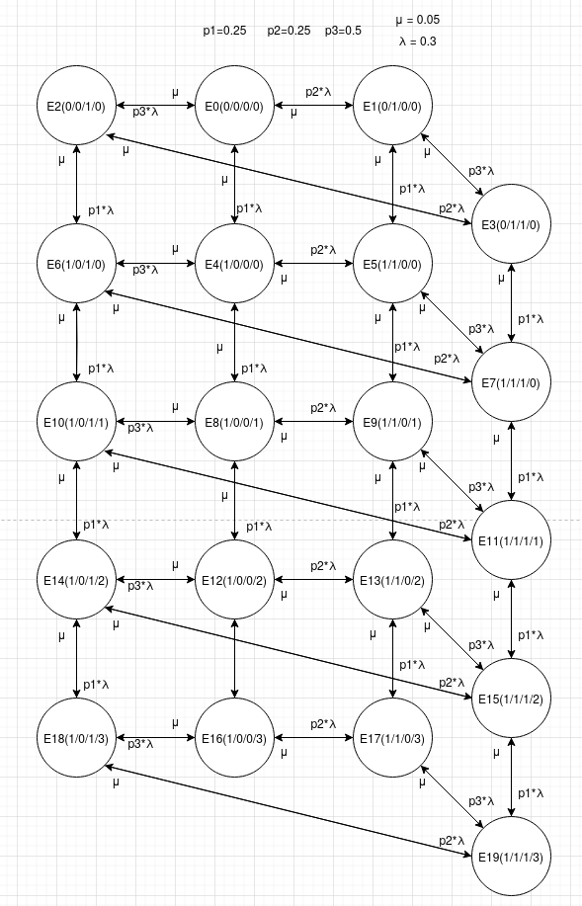Рисунок 5: Размеченный граф переходов для Система 2

Как видно, фрагмент (E0, E1, E2, E3) повторяется построчно. Можно было бы визуально редуцировать столбцы графа (E1, E5, …) и (E2, E6, …), однако все равно пришлось бы считать состояния по-отдельности из-за неравности вероятностей переходов.

## Матрицы интенсивностей переходов

Таблица 4: Матрица интенсивности Система 1 П2(Е2)

|  |  |  |  |  |  |  |  |  |  |  |  |  |
| --- | --- | --- | --- | --- | --- | --- | --- | --- | --- | --- | --- | --- |
|  | E0 | E1 | E2 | E3 | E4 | E5 | E6 | E7 | E8 | E9 | E10 | E11 |
| E0 | -0.300 | 0.075 | 0.225 |  |  |  |  |  |  |  |  |  |
| E1 | 0.050 | -0.350 |  | 0.300 |  |  |  |  |  |  |  |  |
| E2 |  |  | -0.400 | 0.300 |  |  |  | 0.100 |  |  |  |  |
| E3 |  |  | 0.050 | -0.450 | 0.300 |  |  |  | 0.100 |  |  |  |
| E4 |  |  |  | 0.050 | -0.450 | 0.300 |  |  |  | 0.100 |  |  |
| E5 |  |  |  |  | 0.050 | -0.450 | 0.300 |  |  |  | 0.100 |  |
| E6 |  |  |  |  |  | 0.050 | -0.150 |  |  |  |  | 0.100 |
| E7 | 0.100 |  |  |  |  |  |  | -0.400 | 0.300 |  |  |  |
| E8 |  | 0.100 |  |  |  |  |  | 0.050 | -0.450 | 0.300 |  |  |
| E9 |  |  |  | 0.100 |  |  |  |  | 0.050 | -0.450 | 0.300 |  |
| E10 |  |  |  |  | 0.100 |  |  |  |  | 0.050 | -0.450 | 0.300 |
| E11 |  |  |  |  |  | 0.100 |  |  |  |  | 0.050 | -0.150 |

Для того, чтобы поменять местами приборы, следует переместить ячейки (E0,E1) и (E0,E2), так как перемещение местами приборов равносильно перемещению вероятностей разряжения потока из очереди.

Таблица 5: Матрица интенсивностей Система 2

|  |  |  |  |  |  |  |  |  |  |  |  |  |  |  |  |  |  |  |  |  |
| --- | --- | --- | --- | --- | --- | --- | --- | --- | --- | --- | --- | --- | --- | --- | --- | --- | --- | --- | --- | --- |
|  | E0 | E1 | E2 | E3 | E4 | E5 | E6 | E7 | E8 | E9 | E10 | E11 | E12 | E13 | E14 | E15 | E16 | E17 | E18 | E19 |
| E0 | -0.300 | 0.075 | 0.150 |  | 0.075 |  |  |  |  |  |  |  |  |  |  |  |  |  |  |  |
| E1 | 0.050 | -0.275 |  | 0.150 |  | 0.075 |  |  |  |  |  |  |  |  |  |  |  |  |  |  |
| E2 | 0.050 |  | -0.200 | 0.075 |  |  | 0.075 |  |  |  |  |  |  |  |  |  |  |  |  |  |
| E3 |  | 0.050 | 0.050 | -0.175 |  |  |  | 0.075 |  |  |  |  |  |  |  |  |  |  |  |  |
| E4 | 0.050 |  |  |  | -0.350 | 0.075 | 0.150 |  | 0.075 |  |  |  |  |  |  |  |  |  |  |  |
| E5 |  | 0.050 |  |  | 0.050 | -0.325 |  | 0.150 |  | 0.075 |  |  |  |  |  |  |  |  |  |  |
| E6 |  |  | 0.050 |  | 0.050 |  | -0.250 | 0.075 |  |  | 0.075 |  |  |  |  |  |  |  |  |  |
| E7 |  |  |  | 0.050 |  | 0.050 | 0.050 | -0.225 |  |  |  | 0.075 |  |  |  |  |  |  |  |  |
| E8 |  |  |  |  | 0.050 |  |  |  | -0.350 | 0.075 | 0.150 |  | 0.075 |  |  |  |  |  |  |  |
| E9 |  |  |  |  |  | 0.050 |  |  | 0.050 | -0.325 |  | 0.150 |  | 0.075 |  |  |  |  |  |  |
| E10 |  |  |  |  |  |  | 0.050 |  | 0.050 |  | -0.250 | 0.075 |  |  | 0.075 |  |  |  |  |  |
| E11 |  |  |  |  |  |  |  | 0.050 |  | 0.050 | 0.050 | -0.225 |  |  |  | 0.075 |  |  |  |  |
| E12 |  |  |  |  |  |  |  |  | 0.050 |  |  |  | -0.350 | 0.075 | 0.150 |  | 0.075 |  |  |  |
| E13 |  |  |  |  |  |  |  |  |  | 0.050 |  |  | 0.050 | -0.325 |  | 0.150 |  | 0.075 |  |  |
| E14 |  |  |  |  |  |  |  |  |  |  | 0.050 |  | 0.050 |  | -0.250 | 0.075 |  |  | 0.075 |  |
| E15 |  |  |  |  |  |  |  |  |  |  |  | 0.050 |  | 0.050 | 0.050 | -0.225 |  |  |  | 0.075 |
| E16 |  |  |  |  |  |  |  |  |  |  |  |  | 0.050 |  |  |  | -0.275 | 0.075 | 0.150 |  |
| E17 |  |  |  |  |  |  |  |  |  |  |  |  |  | 0.050 |  |  | 0.050 | -0.250 |  | 0.150 |
| E18 |  |  |  |  |  |  |  |  |  |  |  |  |  |  | 0.050 |  | 0.050 |  | -0.175 | 0.075 |
| E19 |  |  |  |  |  |  |  |  |  |  |  |  |  |  |  | 0.050 |  | 0.050 | 0.050 | -0.150 |

## Значения стационарных вероятностей

Также для демонстрации сравнений различных заданий приборов с распределением Эрланга 2-ого порядка поменяю местами вероятности p1 и p2.

Таблица 6: Стационарные вероятности состояний

|  |  |  |  |  |  |  |
| --- | --- | --- | --- | --- | --- | --- |
| Номер состояния | Система 1 (Е2 на П2) | | Система 1 (Е2 на П1) | | Система 2 | |
| Обозн. | Вер-ть | Обозн. | Вер-ть | Обозн. | Вер-ть |
| 0 | E0(0/0/0) | 0.0008 | E0(0/0/0) | 0.0008 | E0(0/0/0/0) | 0.0076 |
| 1 | E1(1/0/0) | 0.0020 | E1(0/1/0) | 0.0024 | E1(0/1/0/0) | 0.0114 |
| 2 | E2(0/1/0) | 0.0021 | E2(1/0/0) | 0.0018 | E2(0/0/1/0) | 0.0227 |
| 3 | E3(1/1/0) | 0.0132 | E3(1/1/0) | 0.0132 | E3(0/1/1/0) | 0.0341 |
| 4 | E4(1/1/1) | 0.0451 | E4(1/1/1) | 0.0452 | E4(1/0/0/0) | 0.0114 |
| 5 | E5(1/1/2) | 0.1460 | E5(1/1/2) | 0.1461 | E5(1/1/0/0) | 0.0171 |
| 6 | E6(1/1/3) | 0.2921 | E6(1/1/3) | 0.2921 | E6(1/0/1/0) | 0.0341 |
| 7 | E7(0/2/0) | 0.0013 | E7(2/0/0) | 0.0013 | E7(1/1/1/0) | 0.0512 |
| 8 | E8(1/2/0) | 0.0065 | E8(2/1/0) | 0.0065 | E8(1/0/0/1) | 0.0171 |
| 9 | E9(1/2/1) | 0.0245 | E9(2/1/1) | 0.0244 | E9(1/1/0/1) | 0.0256 |
| 10 | E10(1/2/2) | 0.0905 | E10(2/1/2) | 0.0905 | E10(1/0/1/1) | 0.0512 |
| 11 | E11(1/2/3) | 0.3757 | E11(2/1/3) | 0.3757 | E11(1/1/1/1) | 0.0768 |
| 12 |  |  |  |  | E12(1/0/0/2) | 0.0256 |
| 13 |  |  |  |  | E13(1/1/0/2) | 0.0384 |
| 14 |  |  |  |  | E14(1/0/1/2) | 0.0768 |
| 15 |  |  |  |  | E15(1/1/1/2) | 0.1152 |
| 16 |  |  |  |  | E16(1/0/0/3) | 0.0384 |
| 17 |  |  |  |  | E17(1/1/0/3) | 0.0576 |
| 18 |  |  |  |  | E18(1/0/1/3) | 0.1152 |
| 19 |  |  |  |  | E19(1/1/1/3) | 0.1727 |

Как видно из вероятностей состояний, расположение прибора с Е2, не сильно влияет на общую картину, потому что большую часть времени в системе работает хотя бы один прибор. Поэтому здесь и в дальнейшем сойдусь на том, что П2 обслуживает заявки по Эрлангу.

## Характеристики систем

Там, где проставлены знаки «?» не понятно как вычислять данные характеристики, поскольку поток из ограниченной очереди тривиальным образом не получается рассчитать (очередь ограниченного размера, два Прибора достают из очереди заявки при наличии). Поэтому, например, для Система 1 Приборов 1, 2, не понятно, что из себя представляет их характеристика производительности, и другие характеристики, которые рассчитываются на основании входящего потока.

Таблица 7: Характеристики систем

|  |  |  |  |  |
| --- | --- | --- | --- | --- |
| Хар-ка | Прибор | Расчетная формула | Система 1 | Система 2 |
| Нагрузка | П1 (С1) | ? | ? | - |
| П2 (С1) | ? | ? | - |
| Сумм. (С1) | $y=λ/μ$ (по опр.) | 6 | - |
| П1 (С2) | $$y_{1}=λ/{μ_{1}}∗p_{1}$$ | - | 1.5 |
| П2 (С2) | $$y_{2}=λ/{μ_{2}}∗p_{2}$$ | - | 1.5 |
| П3(С2) | $$y_{3}=λ/{μ_{3}}∗p_{3}$$ | - | 3 |
| Сумм. (С2) | [1] | - | 6 |
| Загрузка | П1 (С1) | $$ρ_{1}=1−\left(p_{0}+p_{2}+p_{7}\right)$$ | 0.9958 | - |
| П2 (С1) |  | 0.9972 | - |
| Сумм. (С1) | [2] | 0.9965 | - |
| П1 (С2) | $$ρ_{1}=1−\left(p_{0}+p_{1}+p_{2}+p_{3}\right)$$ | - | 0.9242 |
| П2 (С2) | $$ρ_{2}=1−\left(p_{0}+p_{2}+...+p_{16}+p_{18}\right)$$ | - | 0.5999 |
| П3(С2) | $$ρ_{3}=1−\left(p_{0}+p_{1}+p_{4}+p_{5}+...+p_{16}+p_{17}\right)$$ | - | 0.7498 |
| Сумм. (С2) | $$ρ=1/3∗\left(ρ_{1}+ρ_{2}+ρ_{3}\right)$$ | - | 0.7580 |
| Длина очереди | П1 (С1) | ? | ? | - |
| П2 (С1) | ? | ? | - |
| Сумм. (С1) | $$l=1∗\left(p_{4}+p_{9}\right)+2∗\left(p_{5}+p_{10}\right)+3∗\left(p_{6}+p_{11}\right)$$ | 2.546 | - |
| П1 (С2) | $$l_{1}=1∗\left(p_{8}+...+p_{11}\right)+...+3∗\left(p_{16}+...+p_{19}\right)$$ | - | 1.8344 |
| П2 (С2) | Прибор не имеет своей очереди | - | 0 |
| П3(С2) | Прибор не имеет своей очереди | - | 0 |
| Сумм. (С2) | $$l=l_{1}$$ | - | 1.8344 |
| Число заявок | П1 (С1) | ? | ? | - |
| П2 (С1) | ? | ? | - |
| Сумм. (С1) | $$m=m_{1}+m_{2}+l=ρ_{1}+ρ_{2}+l$$ | 4.539 | - |
| П1 (С2) | $$m_{1}=l_{1}+ρ_{1}$$ | - | 2.758 |
| П2 (С2) | $$m_{2}=l_{2}+ρ_{2}=ρ_{2}$$ | - | 0.5999 |
| П3(С2) | $$m_{3}=l_{3}+ρ_{3}=ρ_{3}$$ | - | 0.7498 |
| Сумм. (С2) | $$m=m_{1}+m_{2}+m_{3}$$ | - | 4.1083 |
| Время ожидания | П1 (С1) | ? | ? | - |
| П2 (С1) | ? | ? | - |
| Сумм. (С1) | $$w=l/{λ^{'}}$$ | 25.55 | - |
| П1 (С2) | $$w_{1}={l_{1}}/{λ_{1}^{'}}$$ | - | 39.70 |
| П2 (С2) | $$w_{2}={l_{2}}/{λ_{2}^{'}}=0$$ | - | 0 |
| П3(С2) | $$w_{3}={l_{3}}/{λ_{3}^{'}}=0$$ | - | 0 |
| Сумм. (С2) | $$w=l/{λ^{'}}$$ | - | 16.13 |
| Время пребывания | П1 (С1) | ? | ? | - |
| П2 (С1) | ? | ? | - |
| Сумм. (С1) | $$u=m/{λ^{'}}$$ | 45.54 | - |
| П1 (С2) | $$u_{1}={m_{1}}/{λ_{1}^{'}}$$ | - | 59.70 |
| П2 (С2) | $$u_{2}={m_{2}}/{λ_{2}^{'}}$$ | - | 20.00 |
| П3(С2) | $$u_{3}={m_{3}}/{λ_{3}^{'}}$$ | - | 20.00 |
| Сумм. (С2) | $$u=m/{λ^{'}}$$ | - | 36.13 |
| Вероятность потери | П1 (С1) | ? | ? | - |
| П2 (С1) | ? | ? | - |
| Сумм. (С1) | $$π=p_{6}+p_{11}$$ | 0.6678 | - |
| П1 (С2) | $$π_{1}=p_{16}+p_{17}+p_{18}+p_{19}$$ | - | 0.3839 |
| П2 (С2) | $$π_{2}=p_{1}+p_{3}+p_{5}+...+p_{17}+p_{19}$$ | - | 0.6001 |
| П3(С2) | $$π_{3}=p_{2}+p_{3}+p_{6}+p_{7}+...+p_{18}+p_{19}$$ | - | 0.7500 |
| Сумм. (С2) | [3] | - | 0.6210 |
| Производительность | П1 (С1) | ? | ? | - |
| П2 (С1) | ? | ? | - |
| Сумм. (С1) | $$λ^{'}=λ∗\left(1−π\right)$$ | 0.0997 | - |
| П1 (С2) | [4] | - | 0.0462 |
| П2 (С2) | $$λ_{2}^{'}=λ∗p_{1,2}∗\left(1−π_{2}\right)$$ | - | 0.0300 |
| П3(С2) | $$λ_{3}^{'}=λ∗p_{1,3}∗\left(1−π_{3}\right)$$ | - | 0.0375 |
| Сумм. (С2) | $$λ'=λ∗\left(1−π\right)$$ | - | 0.1137 |

## Графики сравнительного анализа характеристик

Таблица 8: Сравнительный анализ характеристик

|  |  |  |  |  |  |  |  |  |
| --- | --- | --- | --- | --- | --- | --- | --- | --- |
|  | Нагрузка | Загрузка | Длина очереди | Число заявок | Время ожидания | Время пребывания | Вероятности потери | Производительность |
| Система 1 | 6.000 | 0.9965 | 2.546 | 4.539 | 25.55 | 45.54 | 0.6678 | 0.0997 |
| Система 2 | 6.000 | 0.7580 | 1.834 | 4.108 | 16.13 | 36.13 | 0.6210 | 0.1137 |
| Отн. Разн. | 0.00% | -23.93% | -27.95% | -9.49% | -36.87% | -20.66% | -7.01% | 14.04% |

Таблица 9: График с относительным сравнительным анализом характеристик

# Итоги

Рассмотренные системы довольно сильно различаются по структуре. В Система 1 — общая очередь (буфер), из которой два Прибора берут заявки. В Система 2 — для Приборов 2 и 3 отсутствует очередь, есть только для Прибора 1, однако количество Приборов равняется 3.

Так как обе системы имеют нагрузку, равную 6, то необходимо как минимум 6 приборов, чтобы при наличии бесконечной очереди успевать обрабатывать заявки, если они поток не раскладывается на независимые подпотоки, идущие независимо к Приборам. В рассмотренных системах это не так, поэтому как минимум половина заявок в обоих системах обрасывается: в первой - $π=0.6678$, во второй - $π=0.6210$.

Благодаря тому, что в первой системе есть общая очередь, то Приборы, в случае когда обработают заявку, могут получить следующую из нее, если очередь не пуста. Во второй системе для Приборов 2 и 3 это не так, поэтому у них значительно выше коэффициент потери и ниже загрузка. Также отсутствие очередей и разложение потока на подпотоки для каждого Прибора влияет в целом на общую длину очереди, и, соответственно, на время пребывания и время ожидания, поскольку теперь для Прибора 1 нагрузка становится равной 1.5, в отличие от Система 1, где нагрузка к очереди равна 6, соответственно средняя длина очереди понижается, что также видно и на результатах.

Несмотря на то, что средняя загрузка в Система 2 ниже по сравнению с Система 1, из-за наличия трех приборов вместо двух, производительность системы все-же выше на 14%.

Таким образом, если обобщить все вышесказанное, получим, что Система 2 имеет ниже загрузку (-24%), длину очереди (-28%), число заявок (-9.5%), время ожидания (-37%), время пребывания (-21%), вероятность потери (-7%), и выше производительность (14%). Поскольку требуется выбрать систему, с наибольшей загрузкой, то ей является Система 1, обладающая значением 99.65% при вероятности потери 67%.

1. Здесь можно рассмотреть как систему, состоящую из меньших систем, поэтому складываем
2.
3. P — столбец вероятностей поступления заявок к разным приборам. Операция эквивалентна матричному умножению матриц размерности (1x3) и (3x1)
4. - элемент матрицы поступления заявок